**From:** Chèque Déjeuner [<mailto:klientskeodd@seky.cz>]   
**Sent:** Friday, July 08, 2016 11:23 PM  
**To:** xxx  
**Subject:** Chèque Déjeuner: objednávka předaná PPL

Vážený kliente,  
  
Vaše objednávka šeků Chèque Déjeuner byla úspěšně vyřízena.

xxx  
ZDRAVOTNICKÁ ZÁCHRANNÁ SLUŽBA KA  
ZÁVODNÍ 98C/390  
xxx  
360 06 KARLOVY VARY  
[xxx](http://ppl.cz/main2.aspx?cls=Package&idSearch=80151698183)

V případě nejasností nebo dotazů nás neváhejte kdykoliv kontaktovat.  
  
Děkujeme za Vaši objednávku a těšíme se na další spolupráci.  
S pozdravem,  
  
  
[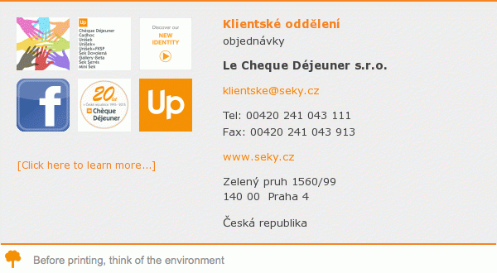](http://www.seky.cz/)